Opdracht: Blackout poetry (ofwel het stiftgedicht)
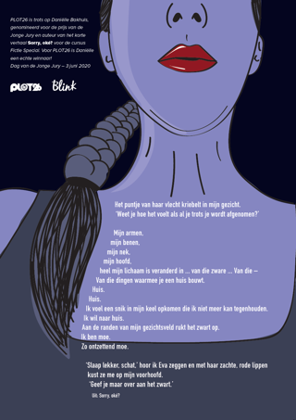

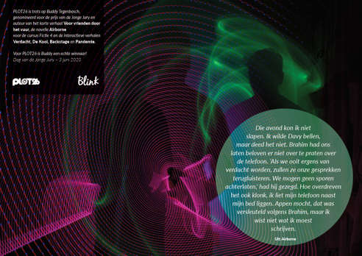
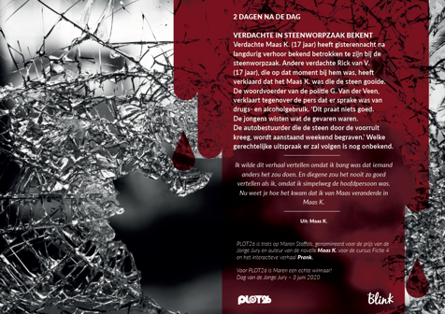

Maak een keuze uit een van de drie posters hierboven (door te klikken kun je ze downloaden). Je gaat in de door jou gekozen poster op zoek naar het verborgen gedicht. Je doet dat als volgt:

- Je onderstreept de woorden die jij belangrijk en mooi vindt en die een je met elkaar in verband kunt brengen, zodat er een nieuw gedicht kan ontstaan. Je bent vrij in de associaties die je maakt.
- Dit gedicht kan een totaal ander onderwerp hebben dan het citaat dat op de poster staat.
- Als je zeker bent van de door jou onderstreepte woorden, dan streep je alle andere woorden weg. Dit gaat het makkelijkst met een zwarte stift (daarom heet het blackout poetry of stiftgedicht).
- Zorg ervoor dat duidelijk is wat de volgorde is van jouw woorden. Je kunt ze bijvoorbeeld d.m.v. lijntjes aan elkaar verbinden.
- Je hebt het gedicht ontmaskerd!

Extra:
- Je kunt het gedicht voordragen (voorlezen). Blackout poetry vraagt om een bijzondere manier van voordragen. Denk hier dus goed over na.
Tips:
- Maak het donker in de kamer en roep vanuit verschillende hoeken jouw woorden.
- Maak het donker en zet jezelf in de spotlights. Draag dan jouw gedicht voor.
- Maak een filmpje waarin je jouw gedicht voordraagt.
- Vergelijk jouw gedicht met minimaal drie andere leerlingen die van dezelfde poster gebruik hebben gemaakt. Wat zijn de verschillen en de overeenkomsten? Gaan de gedichten over hetzelfde onderwerp of totaal niet? Bedenk met elkaar een manier om jullie gedichten gezamenlijk voor te dragen. Je kunt gebruikmaken van de tips hierboven.
- Vergelijk jouw gedicht met minimaal drie andere leerlingen die van een andere poster gebruik hebben gemaakt. Wat zijn de verschillen en de overeenkomsten? Gaan de gedichten over hetzelfde onderwerp of totaal niet? Bedenk met elkaar een manier om jullie gedichten gezamenlijk voor te dragen. Je kunt gebruikmaken van de tips hierboven.

